安丘市工业和信息化局

2021年政府信息公开工作年度报告

本报告根据《中华人民共和国政府信息公开条例》（国务院令第711号，以下简称《条例》）《国务院办公厅政府信息与政务公开办公室关于印发中华人民共和国政府信息公开工作年度报告格式的通知》（国办公开办函〔2021〕30号）等有关法律法规的要求编制。本报告包括六个部分内容：总体情况；行政机关主动公开政府信息情况；行政机关收到和处理政府信息公开申请情况；因政府信息公开工作被申请行政复议、提起行政诉讼情况；政府信息公开工作存在的主要问题及改进情况；其他需要报告的事项。

一、总体情况

2021年，市工信局围绕市委、市政府中心工作，在疫情防控、先进制造业高质量发展、服务企业、产业链培育等方面，不断推进政府信息公开制度化、规范化，无因政府信息公开不力引起行政复议、行政诉讼的情况。

（一）主动公开

1.体制机制建设情况

根据上级政务公开工作要求，制定印发了《安丘市工业和信息化局2021年政府信息主动公开基本目录》，并通过市政府门户网站政府信息向社会主动公开，确保信息规范、有序、高质量公开。

2.主动公开信息情况

2021年，通过政府网站主动公开政府信息89条，较2020年增加56.14%。公开机构概况及领导信息3条，均与2020年公开数据持平。发布非规范性文件1件，及时更新政府信息公开指南、政府信息公开年度报告及其它信息；统一格式公开本单位机关职能、机构设置、办公地址、办公时间、联系方式、负责人姓名等信息；公布部门2021年预算与2020年决算信息共13条；做好法律、法规、规章和国家有关规定规定应当主动公开的其他政府信息。

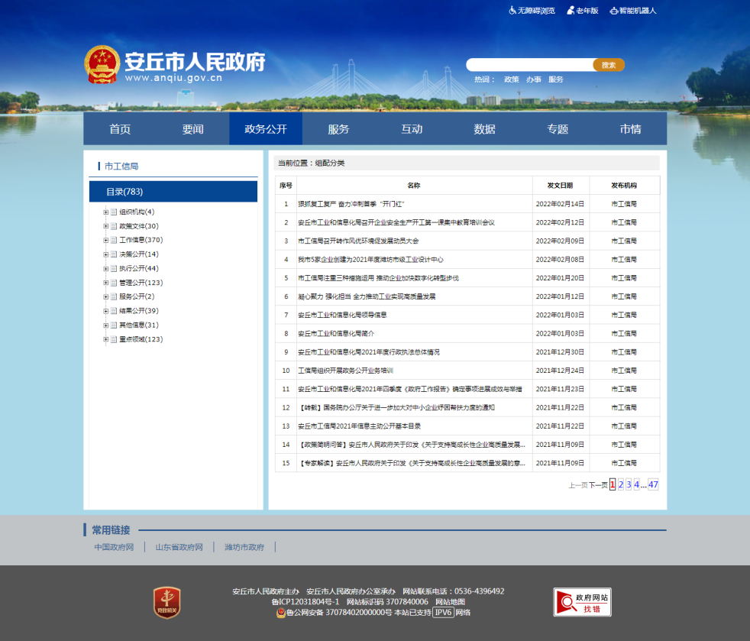

3.解读回应关切

发布市级政策解读共计4 条，参加行风在线2次，对社会热点问题进行政策解读和互动交流，均与2020年公开数据持平。

（二）依申请公开

2020年共接收各类依申请公开1次，无结转政府信息公开申请。2021年共接受各类依申请公开1次，涉及5G基站建设手续公开，为网上受理，均按时圆满答复，未收取费用，与2020年同比持平。未发生因政府信息公开被行政复议、提起行政诉讼情况。无结转下年度办理申请。

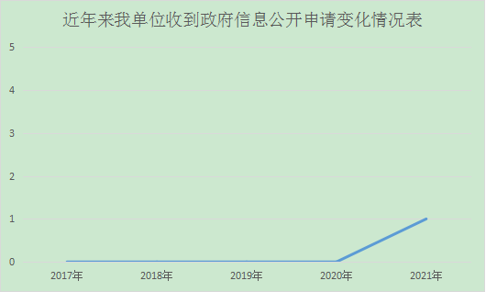

（三）政府信息管理

1.加大落实政务信息公开制度化、规范化。将2021年政务公开重点工作任务进行了分解分工，形成良性循环的工作格局。

2.夯实制度建设，完善政府信息管理动态调整机制。创新信息集成发布、精准推送、智能查询、管理利用，完善信息公开管理流程，严格做好公开信息保密审查，做好政府信息公开保密审查。

（四）政府信息公开平台建设

2021年回应咨询问题1件，均在规定时限内给予答复，满意率达100%。在《潍坊日报》《今日安丘》等报纸及《潍坊工业和信息化》等杂志发布信息40余篇，有效畅通了民众对工信工作的了解渠道。

（五）监督保障

办公室作为政务公开工作监督科室，设置专职工作人员1名，负责监督各业务科室全面履行信息公开职责，每月的政务公开情况利用内部交流群进行公开，纳入考核。全年共开展专题培训2次，提升业务水平。

二、主动公开政府信息情况

|  |  |  |  |
| --- | --- | --- | --- |
| 第二十条第（一）项 | | | |
| 信息内容 | 本年制发件数 | 本年废止件数 | 现行有效件数 |
| 规章 | 0 | 0 | 0 |
| 行政规范性文件 | 0 | 0 | 0 |
| 第二十条第（五）项 | | | |
| 信息内容 | 本年处理决定数量 | | |
| 行政许可 | 0 | | |
| 第二十条第（六）项 | | | |
| 信息内容 | 本年处理决定数量 | | |
| 行政处罚 | 0 | | |
| 行政强制 | 0 | | |
| 第二十条第（八）项 | | | |
| 信息内容 | 本年收费金额（单位：万元） | | |
| 行政事业性收费 | 0 | | |

三、收到和处理政府信息公开申请情况

|  |  |  |  |  |  |  |  |  |  |
| --- | --- | --- | --- | --- | --- | --- | --- | --- | --- |
| （本列数据的勾稽关系为：第一项加第二项之和，等于第三项加第四项之和） | | | 申请人情况 | | | | | | |
| 自然人 | 法人或其他组织 | | | | | 总计 |
| 商业企业 | 科研机构 | 社会公益组织 | 法律服务机构 | 其他 |
| 一、本年新收政府信息公开申请数量 | | | 1 | 0 | 0 | 0 | 0 | 0 | 1 |
| 二、上年结转政府信息公开申请数量 | | | 0 | 0 | 0 | 0 | 0 | 0 | 0 |
| 三、本年度办理结果 | （一）予以公开 | | 1 | 0 | 0 | 0 | 0 | 0 | 1 |
| （二）部分公开（区分处理的，只计这一情形，不计其他情形） | | 0 | 0 | 0 | 0 | 0 | 0 | 0 |
| （三）不予公开 | 1.属于国家秘密 | 0 | 0 | 0 | 0 | 0 | 0 | 0 |
| 2.其他法律行政法规禁止公开 | 0 | 0 | 0 | 0 | 0 | 0 | 0 |
| 3.危及“三安全一稳定” | 0 | 0 | 0 | 0 | 0 | 0 | 0 |
| 4.保护第三方合法权益 | 0 | 0 | 0 | 0 | 0 | 0 | 0 |
| 5.属于三类内部事务信息 | 0 | 0 | 0 | 0 | 0 | 0 | 0 |
| 6.属于四类过程性信息 | 0 | 0 | 0 | 0 | 0 | 0 | 0 |
| 7.属于行政执法案卷 | 0 | 0 | 0 | 0 | 0 | 0 | 0 |
| 8.属于行政查询事项 | 0 | 0 | 0 | 0 | 0 | 0 | 0 |
| （四）无法提供 | 1.本机关不掌握相关政府信息 | 0 | 0 | 0 | 0 | 0 | 0 | 0 |
| 2.没有现成信息需要另行制作 | 0 | 0 | 0 | 0 | 0 | 0 | 0 |
| 3.补正后申请内容仍不明确 | 0 | 0 | 0 | 0 | 0 | 0 | 0 |
| （五）不予处理 | 1.信访举报投诉类申请 | 0 | 0 | 0 | 0 | 0 | 0 | 0 |
| 2.重复申请 | 0 | 0 | 0 | 0 | 0 | 0 | 0 |
| 3.要求提供公开出版物 | 0 | 0 | 0 | 0 | 0 | 0 | 0 |
| 4.无正当理由大量反复申请 | 0 | 0 | 0 | 0 | 0 | 0 | 0 |
| 5.要求行政机关确认或重新出具已获取信息 | 0 | 0 | 0 | 0 | 0 | 0 | 0 |
| （六）其他处理 | 1.申请人无正当理由逾期不补正、行政机关不再处理其政府信息公开申请 | 0 | 0 | 0 | 0 | 0 | 0 | 0 |
| 2.申请人逾期未按收费通知要求缴纳费用、行政机关不再处理其政府信息公开申请 | 0 | 0 | 0 | 0 | 0 | 0 | 0 |
| 3.其他 | 0 | 0 | 0 | 0 | 0 | 0 | 0 |
| （七）总计 | | 1 | 0 | 0 | 0 | 0 | 0 | 1 |
| 四、结转下年度继续办理 | | | 0 | 0 | 0 | 0 | 0 | 0 | 0 |

四、政府信息公开行政复议、行政诉讼情况

|  |  |  |  |  |  |  |  |  |  |  |  |  |  |  |
| --- | --- | --- | --- | --- | --- | --- | --- | --- | --- | --- | --- | --- | --- | --- |
| 行政复议 | | | | | 行政诉讼 | | | | | | | | | |
| 结果维持 | 结果 纠正 | 其他 结果 | 尚未 审结 | 总计 | 未经复议直接起诉 | | | | | 复议后起诉 | | | | |
| 结果 维持 | 结果 纠正 | 其他 结果 | 尚未 审结 | 总计 | 结果 维持 | 结果 纠正 | 其他 结果 | 尚未 审结 | 总计 |
| 0 | 0 | 0 | 0 | 0 | 0 | 0 | 0 | 0 | 0 | 0 | 0 | 0 | 0 | 0 |

五、存在的主要问题及改进情况

（一）2020年问题整改情况

一是强化了信息调度机制，按照各科室业务分类，定期调度公开信息，纳入各科室政务公开工作考核，做到“应公开尽公开”；二是加强业务培训，各科室指定政务公开联系人，每半年组织一次培训，每月集中办公交流，统一协调工作机制。

（二）2021年存在的问题及改进情况

主要问题：未针对不同行业企业公开落实措施与办法。

改进情况：统一协调各科室，汇总上级政策措施，做好相关解读，梳理不同行业企业可享受到的政策红利，分门别类的及时充实到政务公开信息中，让各行业企业及时了解工信动态。

六、其他需要报告的事项

（一）收取信息处理费的情况

本机关严格贯彻落实《国务院办公厅关于印发<政府信息公开信息处理费管理办法>的通知》（国办函〔2020〕109号）和《山东省人民政府办公厅关于做好政府信息公开信息处理费管理工作有关事项的通知》（鲁政办字〔2020〕179号）要求，2021年度未收取政府信息公开信息处理费，包括：检索费、复制费（含案卷材料复制费）、邮寄费。

（二）落实安丘市2021年度政务公开工作要点情况

2021年，安丘市工业和信息化局始终把推行政务公开作为实施工业行业创新驱动发展战略，营造创新创业生态环境的重要举措，大力推进工业领域信息公开，加强政策解读回应，不断增强政务公开实效，保障广大人民群众对我市工业的知情权、参与权、表达权和监督权。

（三）人大代表建议和政协委员提案办理公开情况

2021年，安丘市工业和信息化局共接到市人大提案1件，与2020年同期减少50%；市政协提案1件，与2020年同期减少50%。针对提案，市工信局组织精干力量进行调查，并与各委员、代表进行对接，及时给予答复。提案办结率、见面率、满意率均为100%。

（四）安丘市工业和信息化局2021年度政务公开工作创新情况

积极做好对外宣传工作，在《潍坊日报》《今日安丘》等报纸及《潍坊工业和信息化》等杂志发布信息40余篇，有效畅通了民众对工信工作的了解渠道。

（五）安丘市工业和信息化局2021年度政府信息公开工作年度报告数据统计需要说明的事项

本年度报告中所列各项数据的统计期限自2021年1月1日至2021年12月31日。本年度报告的电子版可在安丘市人民政府门户网站（http://www.anqiu.gov.cn/）下载。如对本报告有任何疑问，请与安丘市工业和信息化局企业管理科联系（地址：山东省安丘市青云大街623号安丘市级机关综合办公大楼392房间，邮编：262100，电话：0536-4396392，传真：0536-6205111，电子邮箱：[aqsjxjbgs@wf.shandong.cn）。](mailto:aqszfzwgkb@wf.shandong.cn）。)

（六）安丘市工业和信息化局2021年度没有其他需要报告的事项。

（七）安丘市工业和信息化局本年度没有其他有关文件专门要求通过政府信息公开工作年度报告予以报告的事项。

安丘市工业和信息化局

2022年1月23日